Klima gizleme nedir.

**Klima Gizleme** Paneli; yeni projelerde veya mevcut yapılarda görüntü kirliliğini ortadan kaldırmak, yapıların dış cephesinde modern ve estetik görüntü sağlamak için kullanılan ve yapıların dekoruna uygun gizleme fırsatı sunan metal ya da çelik sistemlerdir

8

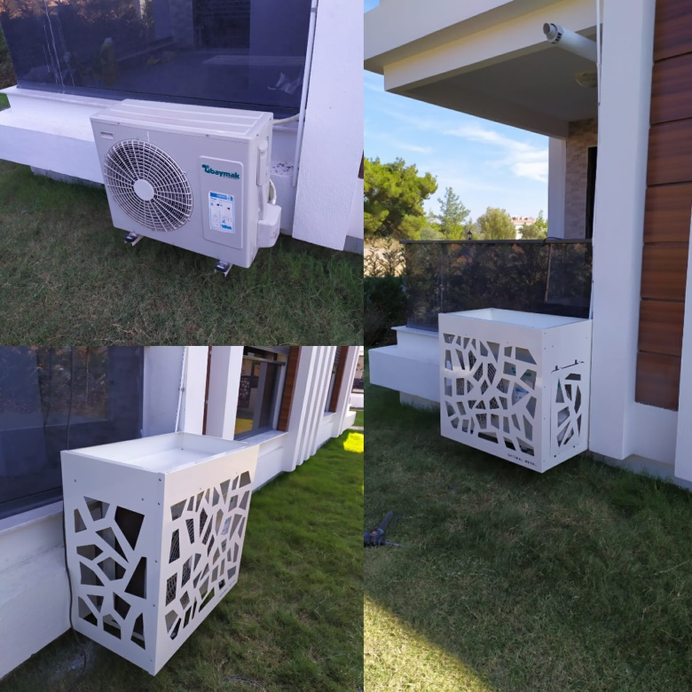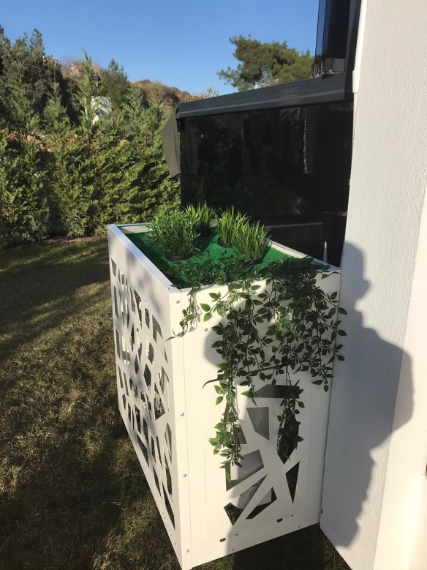

Klimaların ülkemizdeki kullanımı oldukça arttı. Özellikle bazı şehirlerimizde yaz mevsimi sıcakları başlayınca klimalar neredeyse zorunlu hale geliyor. Ancak klima taktırmaya karar verdikten sonra, klima ve klima motorunun büyüklüğü nedeniyle oluşturduğu görüntü kirliliği hepimizi rahatsız ediyor. Gerek evimizin gerekse ofisimizin özenle dekore edilmiş yapısına uyum sağlamıyor. Evimizin yada ofisimizin en güzel yerine / duvarına astığımız bu büyük cihazlar, maalesef biraz fazla göze batıyor ve dekorasyon bütünlüğünü bozuyor

Estetik klima kötü görüntü gizleyici aparatlar

Dekoratif metal çözüm Klima gizleme dolabı ve klima gizleme kafesi olarak da adlandırılmaktadır

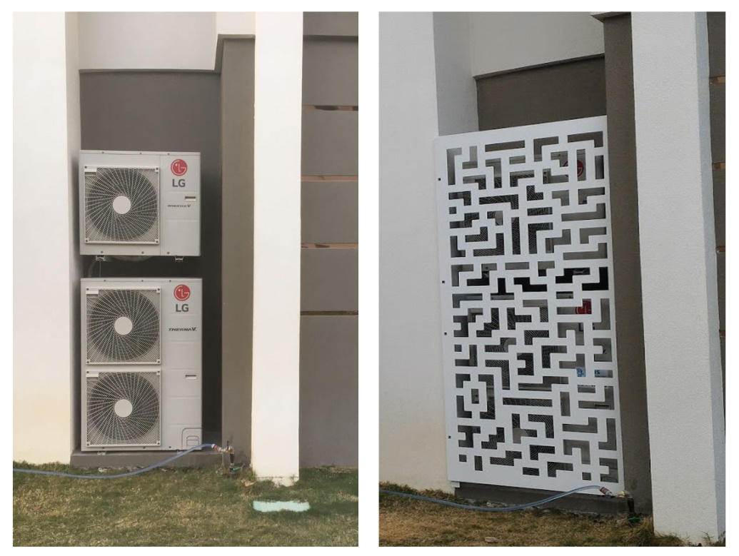

Klima gizleme panelleri, cihazı saklarken hava akışını engellemezler. Aynı zamanda zevkinize göre farklı renklerde boyayabilirsiniz , istediğiniz Endüstriyel Ral kodlarında elektrostatik fırın boyama yaptırabilirsiniz.

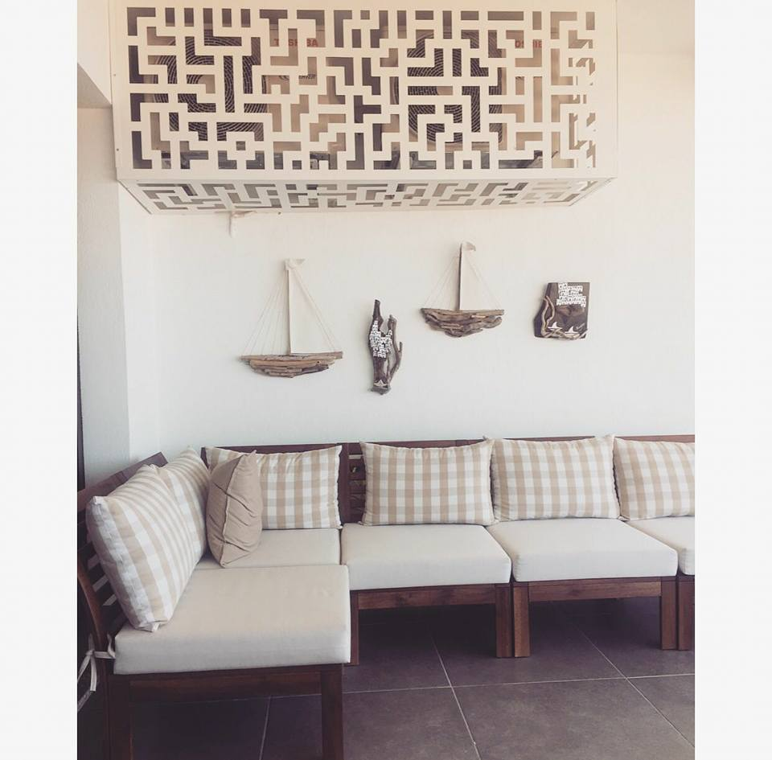

Duvara monte edilmiş paneller, klima ünitesini gizlemek için mükemmel bir yoldur. Dilediğiniz zaman açabileceğiniz şekilde ayarlanabilir ve böylece fanı ayarlamak ya da bakım yapmak için klimaya erişme imkanı bulursunuz. Mekanın dekoruna uygun renk ve modeller tarzınızı yansıtmanız için mükemmel bir fırsat sunuyoruz.

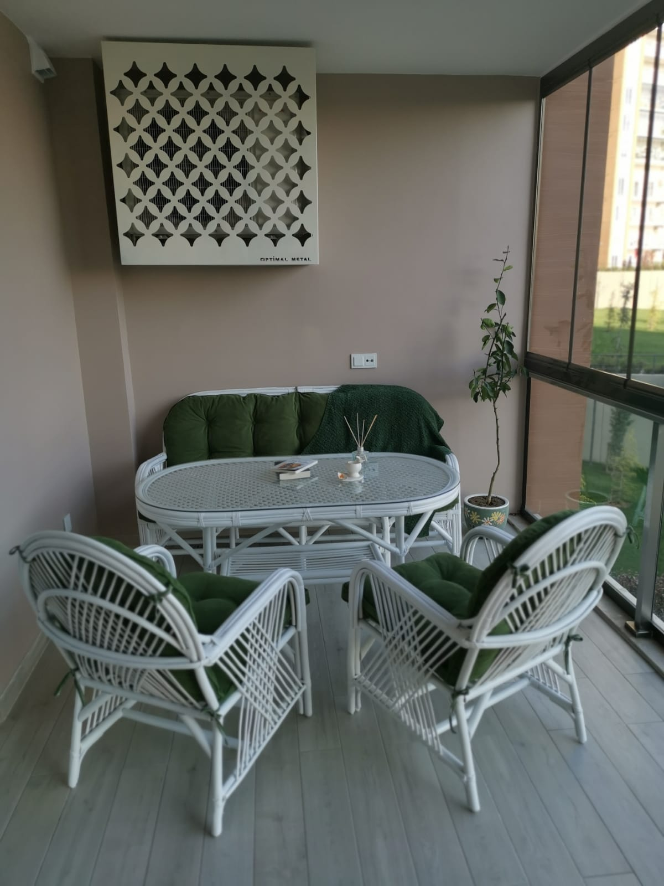

Klima gizleme panelleri ile ilgili sorularınız için bizi arayabilir, merak ettiğiniz her şeyi uzman ekibimize danışabilirsiniz. Güncel klima gizleme panel fiyatları için bizimle iletişime geçebilirsiniz

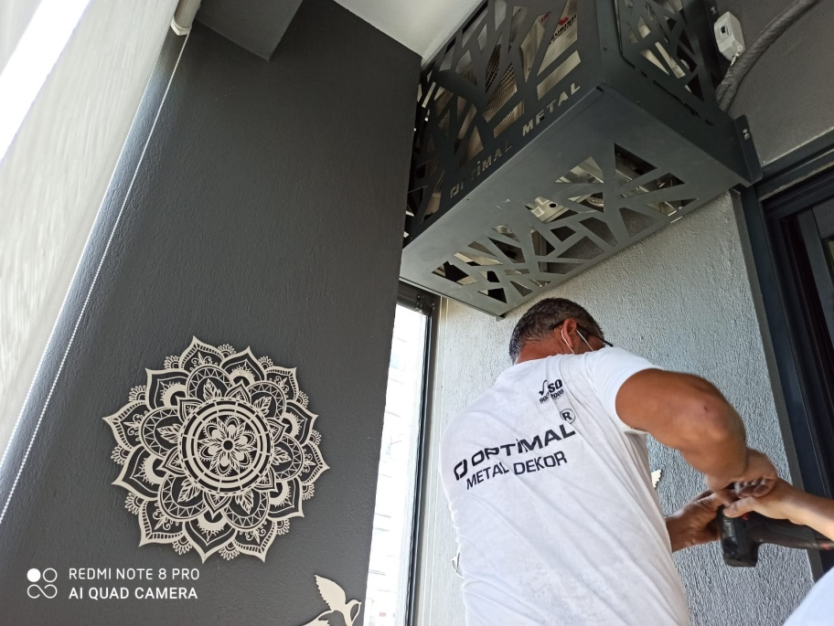

Klima gizleme paneli

Klima motoru gizleme paneli ve klima gizleme paneli olarak iki farklı amaç için de bu gizleme dolapları kullanılabilmektedir. Klimaları ve motorlarını tamamen gizlemek elbette mümkün değil. Hava giriş çıkışını engellememek için tamamen kapatamıyoruz ancak mekanın dekoruna uygun şekilde gizleme panelleri kullanmamız mümkün.

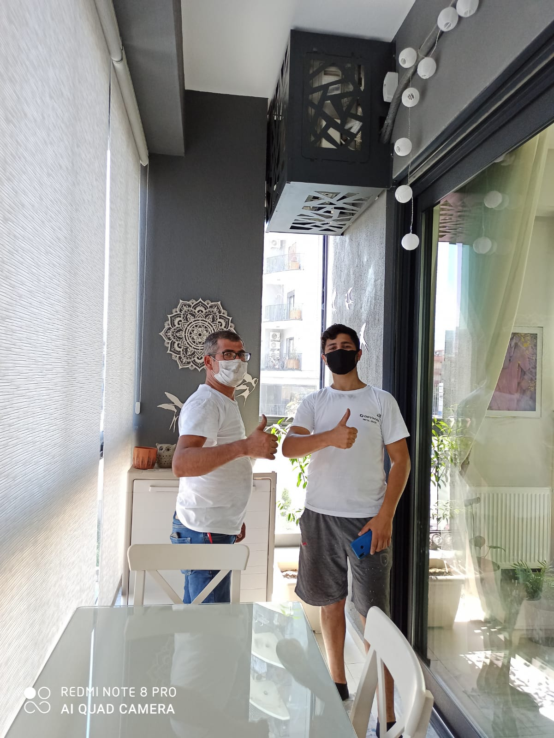

Optimal metal yapıların dış cephelerindeki kötü görüntüleri tadilat resterasyon aşamasında kamufle etmek içim binbir renk desen ve ebatta klima dış ünite gizleme kamuflaj panelleri optimal metal bünyesinde sizin için imal edilir. air conditioner hiding mesh ,air conditioner cover

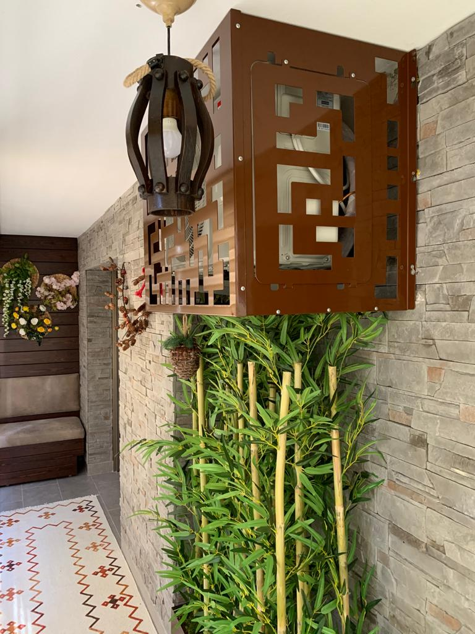

Tasarımcılarımız ile mekanınızın görünümüne ve taleplerinize uygun yaratıcı çözümler sunuyoruz. Klimaları gizlemek için farklı yöntemler ve malzemeler kullanılabilmektedir. Ancak metal ve çelik malzemeler hem tasarımsal olarak farklı alternatifler sunabilmekte, hem de farklı renk çözümleri ile estetik görünüm sağlamakta

KLİMA GİZLEME PANELİ

Günümüzde binalarda her geçen gün artan klima kullanımı bina içinde sağladığı konforun yanında bina dışında görsel kirliliği de beraberinde getirmektedir. Yapıların dış görünüşünde dekoratif bir sadelikle dizayn edilen klima gizleme panelleri, dışarıdan beğeni toplayan ve görsel algıya hitap eden fonksiyonel kullanım hizmet sunmaktadır.

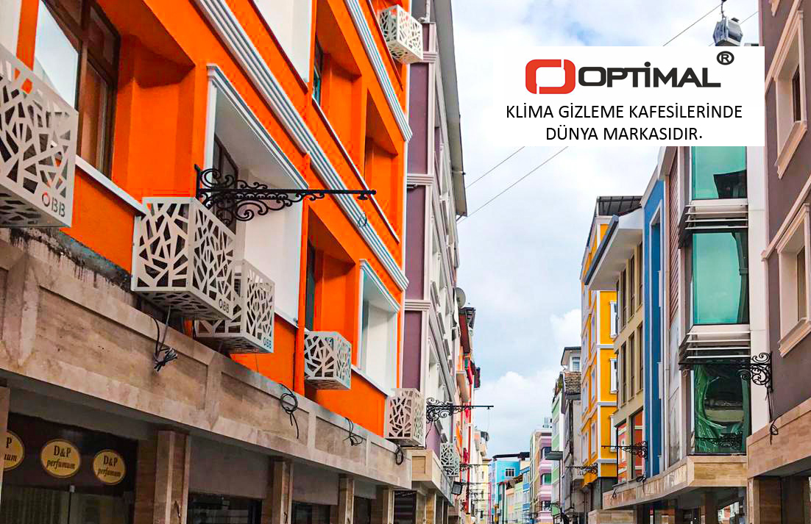

DIŞ GÖRÜNÜŞE ÇEKİ DÜZEN VERME ZAMANI

Klima Gizleme Paneli sayesinde dış üniteye yapılan dekoratif çalışma klima gizleme paneli takılacak dış üniteye bina bütünlüğü ve binanın kullanımına uygun amaçta tasarımı estetik bütünlüğün yanında görsel olarak güven ve sadeliği de sağlamaktadır. Sağlam ve uzun ömürlü malzemeden üretilen klima dış ünite gizleme paneli  sayesinde binanızın dış görünüşünde dekoratif bir tasarımla bina estetiği sağlanmış, binanıza modern bir görünüm kazandırmış olursunuz.

Klima Gizleme Paneli  projelerimiz, binaya ve kullanım alanına özel olarak mimari ve mühendistik çizimlerle sunulmaktadır. Talebe göre hızlı keşif ve azami sürede dekoratif tasarımı yapılan klima gizleme panellerinin en kısa sürede kaliteli dinamik ve estetik görünüm önceliğiyle montajı yapılmaktadır. Beğeni ve kullanımınıza sunacağımız klima gizleme panelleri kullanılan alanın gereksinimine göre çeşitli ebatlarda ve renk seçenekleriyle montajlanabilmektedir.

Bu karede cephedeki 2 klima kafesi kötü görüntü gizleme farklarını görebilirsiniz.

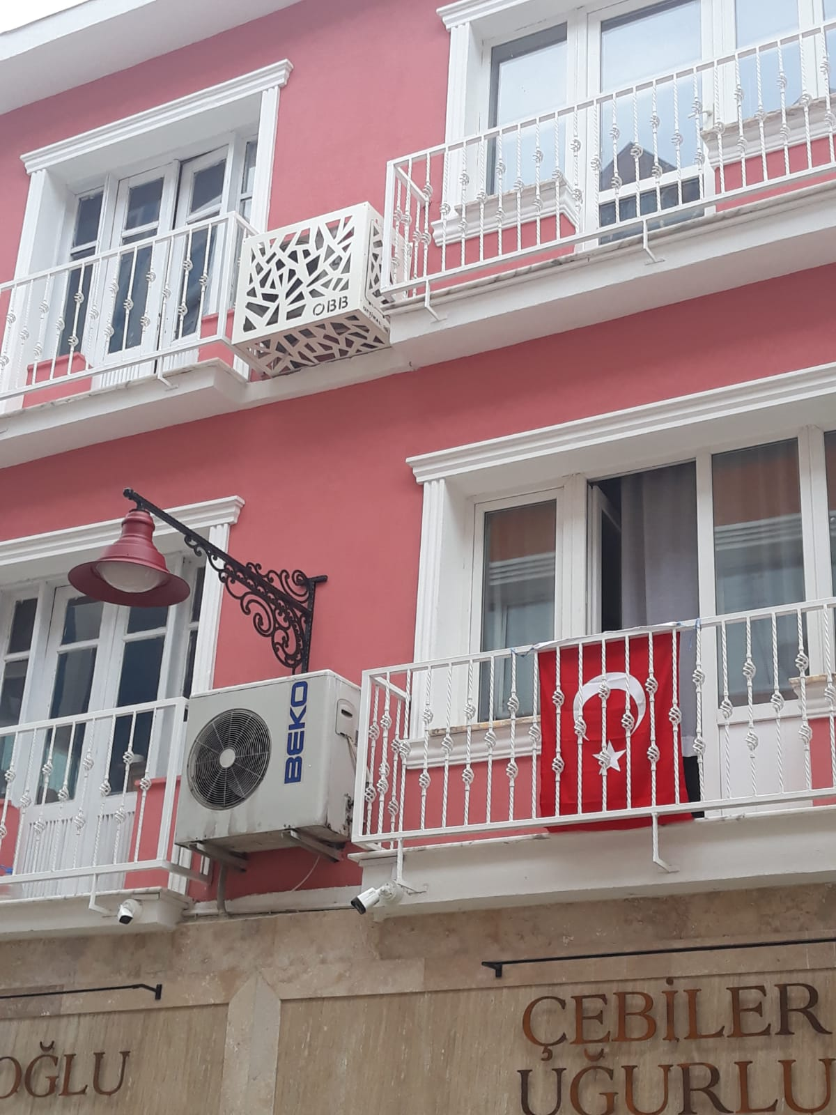

PROJE VE İMALAT SÜRECİ

Optimal Metal, bugüne kadar sunduğu bütün hizmetlerde olduğu gibi kalite, güven, estetik ve sağlamlıkla klima gizleme paneli üretiminde en güvenilir çözüm ortağınızdır. Kullanım alanına ve gereksinime uygun olarak üretilen klima gizleme paneli,  alanında yetkin mimar ve mühendislerimiz tarafından projelendirilmektedir. Yüksek kalite malzemelerden üretimi tamamlanan klima gizleme paneli talep edilen üretim materyali ile gerekli güvenlik ve sağlamlık testlerimizden geçtikten sonra alanında tecrübeli ekiplerimizce montajı yapılmaktadır. Optimal Metal’in, klima gizleme paneli üretiminde yerinde yapılan keşif neticesinde talep ve kullanım amacına uygun tasarımlarla estetik ve sağlamlığı ön planda tutularak kısa sürede üretim ve montajı yapılmaktadır. İhtiyaç alanına uygun olarak tasarlanarak üretilen klima gizleme paneli, montaj yapılarak kullanıma hazır hale getirilir.

Klima gizleme paneli ya da bir diğer deyişle klima motoru gizleme paneli tasarım, üretim ve montajında, dekoratif ve estetik kaygıyla kullanım amacına uygun olarak yerinde monte ettiği ürünlerde iş ve can güvenliği gereksinimlerine büyük önem vermekteyiz. Klima gizleme paneli , fiyatları ya da merak ettiğiniz diğer konularda soru sormak için sayfamızdaki iletişim formunu doldurabilir, telefonlarımızdan arayabilir ya da [info@optimalmetal.com](mailto:info@optimalmetal.com) adresine elektronik posta ile ulaşabilirsiniz.

